Kokote, když už jsme u toho mého stálého tvrzení, že jiný xxxx si začne a já jen oplácím, tak ti předvedu jednu ukázku ( chronologie je směrem dolů ) :

LIMJOF [15.3.07 - 23:55]
koukám:
odkudpak jste vzal : c = G = 1 = M ?
Tam si radši pořádně přečtěte co jsem vám napsal, dalo mi to taky námahu, nebo je to zas nadarmo, asi jo, vy už nevidíte nic jen to svý..

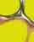
MEKK [16.3.07 - 09:09]
LIMJOF [15.3.07 - 23:55] : ano, vzal jsem to z nějaké anglického PDF nějakého vědce ... sbírám pro pozdější studium Kerra a další metriky, abych se dozvěděl proč zavádí se c = G = 1 ...a Petrásek v diplomce taky c = G = m = 1. Tady nejde o "svý" ( jak říkáte ) tady jde o to ukázat Petráskovi že on není vědecký bůh, aby měl právo ponižovat hypotézy laiků a urážet je posíláním do Bohnic. Já už rok svou HDV netvořím, už rok jen bojuji proti němu aby se omluvil....on mi začal to peklo na zemi....já mám jako nefyzik právo nevědět a neumět, on však mě za to nemusí napadat, že se mám léčit....a nebude.( ! ) Já si najdu slušné cesty jak ukázat že umí ho.... do fyziky a že vše opisuje.

KOKOT [16.3.07 - 09:17]
abych se dozvěděl proč zavádí se c = G = 1 ..kua ty starej vole, nelzi si do kapsy, umis houno..Limjof ti to dole napsal ale ty ani cist neumis
...Petrásek v diplomce taky c = G = m = 1.. ...houno tam ma, to ty mas ve svy stary palici nas...:-)))))

LIMJOF [16.3.07 - 09:51]
MEKK [16.3.07 - 09:09]tak schvalně se jdu kouknout a jsem nesmírně, ale nesmírně zklamán, heleďte kdybyste přiznal barvu člověk by měl i snahu vám pomoci, ale vy..vzal jsem to z nějaké anglického PDF nějakého vědce ... to žádný vědec ani Petrásek nemůže napsat..c = G = m = 1...protože ,m..není žádná konstanta to je term pro hmotu...Říkáte správně...á mám jako nefyzik právo nevědět a neumět...to jste řekl jako za a) ale pak za b) nemáte právo fyziky kritizovat...,když víte že nevíte. Co si člověk může myslet když vidí jak neobratně lžete, jak se vypínáte, neumíte už téměř nic, máme vás litovat, nebo co chcete, vidíte že vás nemá nikdo rád jste pro legraci...nadávte, chováte se jako hulvát. Dokud se nezměníte nic se ve vašem životě nepohne.

KOKOT [16.3.07 - 16:33]
MEKK [16.3.07 - 12:29]>navratil delas zesebe blba nebo jim fakt ses, kdyz ja uz to pochopil a ty ne tak suvedle : c = G = m = 1 to tam preci neni v ty diplomce, ma tam cerny na bilym c = G = 1. Navratil ses takovej hloupej lhar. Kua cti co ti clovek pise, nebo ses uz negramotnej vypatlanec pak mi promin ze se stebou bavim ale vola ze me nedelej dedku, ty ne!!!
Já ironicky kritizoval v práci-diplomce Petráskově, že užil „zjednodušení“ c = G = M = 1 …….., že se mi to nelíbí, že nesouhlasím a že tím degradoval „rozměry“ těch konstant. ( a že nepostačuje výmluva, že na konci výpočtu ty rozměry tam „vrátí“ zpět.) Ty si mi na mou kritiku odpověděl toto →

KOKOT [17.3.07 - 10:45]
Navratil je fakt vul, neco jineho je volba jednotek c=G=1 a neco jineho je volba promennych treba M=1. Tento vul totiz nevi, ze jednotky jsou globalne platne a promenne jsou volitelne lokalne a protoze je vul tak napise aprirori c=G=M=1. Po nahlednuti do docka j27a.doc, byt Petraskem tak to s nim vyridim mezi ctyrma ocima a presla by mu chut prasit vedeckou praci..Mistre Navratile redakce Materidousky ma jeste o vas zajem, ale jak se dozvi ze byste mohl kazit deti hovadinama tak to skonci...:))))

Opakuji, a protoze je vul tak napise aprirori c=G=M=1, já to nenapsal, ale Petrásek, potažmo Stuchlík a spol.
A já reagoval, Kokote, na tvé urážení takto →

MEKK [17.3.07 - 11:57]
KOKOTovi adresováno a hlavně ostatním : Soudný člověk napíše „m o ž n á je…“ ; a vůl
( korunovanej ) napíše „něco jineho je volba jednotek c=G=1 a neco jineho je volba promennych treba M=1.“ Vážení mlčící přátelé : čtěte KOKOTOVA slova pečlivě, řekl že c = G = 1 že to je volba jednotek ( ! ) bezrozměrných ( Vy tam nějakou volbu jednotek vidíte ?? )… opakuji, řekl, že to je volba jednotek a …a že něco jiného je, řekl, volba proměnných M=1“ čtěte pečlivě, Vy tam na M=1 vidíte volbu proměnných ??, ….a tak určite si uděláte úsudek kdo je tu soudný a kdo vůl, co to je „soudný a co nesoudný“ člověk.

Jenže si nadával-urážel Kokote jako první a navíc neoprávněně je zřejmé … (a já ti urážení dokonce ani neoplácel, všiml sis vůůůůbec ?) ; já si to nevymyslel, já to z Petráskovy diplomky opsal ; ukázka →
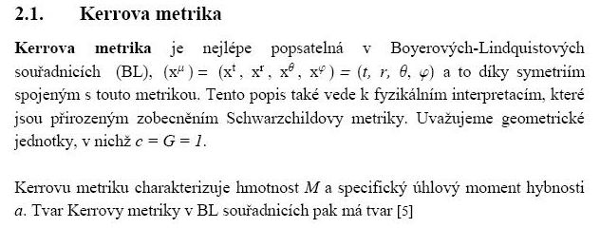
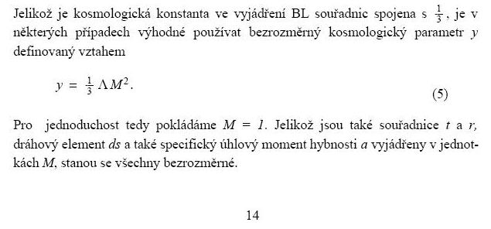

…a že to Petrásek tak myslel to c = G = M = 1 plyne z další anglické PDF tj. práce Stuchlík-Slaný-Terek, viz ukázka z jejich díla č. 1143462653_1→

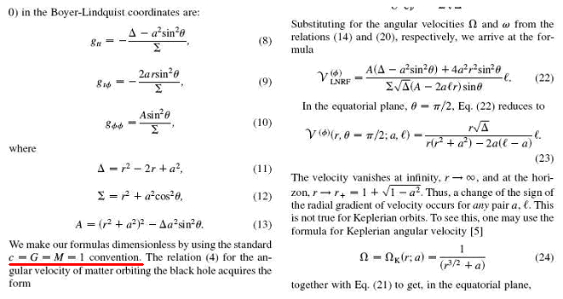

Kokote, kdo ti dal právo urážet ? ( i kdyby si měl pravdu, tak se neuráží – to je ta doktrína : právo na vadný názor a bez ponižování )
Mě dal Bůh právo vznášet pochybnosti nad čímkoliv. A ty si k tomu měl pouze povinnost se přesvědčit „kdo“ tu kravinu řekl, zda to kravina byla, a proč jí kritizuji ( zda správně či nesprávně ) a reakci svou podat rozhodně slušným způsobem.
…. ; to na poště když ti pokladní vrátí 350 Kč v desetikorunách jí taky hned bez důvodů nadáváš „krávo strč si to do prdele“ ???… ( ona se usměje na hulváta a odpáčí : pane, nezlobte se, mě papírové peníze právě došly )….
JN, 05.03.2008

Poznámka :
Jenže pane Kokote, občas se najdou odvážní lidé, kteří ukáží SLUSNOST ( ani jedna nadávka a ponížení v odpovědi ERISe, zde, Kokote, on vstoupil také do té debaty … urážení jiných je pouze věcí charakteru, né chyb v interpretaci fyziky ) →


ERIS [16.3.07 - 18:04]
Pane Navratile. Po nejakem case jsem opet nahledl do Magea (priznam se na popud kolegy), a vidim ze ted resite vec s jednotkovou konvenci c=G=m=1. Nuze, dovolte mi par strucnych slov k teto teme (vic casu bohuzel nemam).
Konvence c=G=m=1 se obecne ve fyzice pouziva proto, ze umoznuje pocitat s jednodussimy cisly. Postup je takovy, ze na zacatku vypoctu (po zadefinovani a skonstruovani rovnic) se tyto jednotky (z toho duvodu, ze se v prubehu vypoctu jedna o nemenne veliciny) vypusti. Presneji zadefinuji rovne jedne (ne nule, protoze jinak by ovlivnily vysledek). Pak se cely vypocet/odvozeni vyslednych rovnic provede, a dospeje se k nejakemu vysledku. Pak se udela tzv. rozmerova analyza, coz neni nic jineho nez to, ze se zjisti, v jakych jednotkach vysel vysledek, a v jakych jednotkach dle prirozenosti vesmiru a konzistentnosti s jinymi poznatky musi byt. Dle toho se pak opetovne doplni predtim vyrazene veliciny. Az pak vysledek sedi i numericky/kvantitativne. Z tohoto vam to asi neni uplne jasne, takze zkusim velive zjednoduseny (smysleny) priklad:
Mejme situaci, kde chceme vypocist gravitacni pritazlivou silu mezi Mesicem a Zemi. Na to mame obecne znamy vzorecek
F = G . m1 . m2 / r^2
kde G je gravitacni konstanta, m1 a m2 jsou hmotnosti dvou pritahovanych teles a r jejich vzdalenost (symbol ^ je pro mocninu). Tohle je samzrejme primitivni vzorecek, n aktery neni nutne nijak aplikovat finty numericke fyziky. Uvadim ho pouze pro ilustraci a pochopeni konvecne ve slozitejsich pripadech. Ted, kdyby jsme provadeli s timhle vzoreckem mnohe upravy a numericke vypocty, velice by nam pomohlo, kdyby tam nebyla ta nepekna konstanta G, ktera ma neprijemne malou hodnotu, a tedy pri vypoctech komplikuje situaci (presneji i zvysuje nepresnoti vznikle v pocitaci). Situaci muzeme velice lehce resit tak, ze jednoduse rekneme, ze v prubehu uprav a vypoctu bude konstanta rovna jednicce. Tim nam odpadne pocitani se setinami miliardtin a zvysi se presnot vypoctu, protoze nemusime nasobit v prubehu vypoctu mnohokrate tak neprijemnym cislem (kazde nasobeni prinese dalsi nepresnot). A ted, kdyz dostaneme nejaky vysledek, musime se podivat, jaky ma rozmer a jaky ma dle prirody rosmer mit. Pouziju nesmyslnou situacim a sice, ze vysledek by byl opet ten samy vzorecek (coz je nesmysl samozrejme, ale pro ucel vysvetleni to vubec neni dulezite). Rekneme tedy, ze nasim cilem bylo odvodit gravitacni silu, a nasim vysledkem je vzorecek
F = m1 . m2 / r^2.
Jelikoz na zacatku jsme zavedli G=1, musime ted na konci udelat rozmerovou analyzu. Zjistime, ze velicina F dle naseho vysledku bude mit rozmer [kg].[kg]/[m^2]
Tedy, kg^2/m^2
Ja jasne, ze to neni rozmer, ktery musi mit sila (ktera je vysledkem vypoctu). Sila ma totiz rozmer Newton (N), pricemz Newton je rovny [kg].[m]/[s^2]
Z teto jednoduche rozmerove analyzy tedy zjistime, ze nam ve vysledku chybi nekolik veci, a to konkretne:
[m^3]/[kg].[s^2]
A hle - je to presne rozmer, ktery ma gravitanci konstanta G v prvni mocnine, a tedy je jasne, ze nam tam chybi prave jedno G.
Proto ho tam dosadime, a vysledel bude vporaku uz i numericky.
Sazmozrejme, tohle byl totalne zjednoduseny priklad, kdy pocatecni a konecny vzorecek byl stejny, ale pro ilustraci to hadam bylo jasne.
Presne totez se totiz dela i v mnohem slozitejsich preipadech, kdy opravdu dosazeni c=G=m=1 pomaha neresit straslive vypocty (ve vypocetch totiz vetsinou rychlost svetla se nachazi v druhych i tretich mocninach, coz byva i cislo kolem 10^25, hmotnosti elementranich castic jsou taky radove 10^(-26)kg, a gravitacni konstanta nechutnych 6.672x10^(-11), coz vnasi do vypoctu nepresnosti pri numerickych operacich). Dulezite ale je, ze to neni umele dosazeni, nebo znasilneni prirody, je to pouze numericka ponucka, ktera nema vubec zadny vliv na vysledek vypoctu, pouze na jeho prubeh. Kdyz na zaver udelame rozmerorvou analyzu, a dosadime chybejici veliciny v spravnych mocninach, budeme jimi delit/nazobit pouze jedenkrat na zaver, ne mnohokrate v stredu vypoctu. Znbizime tim chyby, kterych se sebelepsi pocitac dopousti, kduz musi pocitac s hodnotami velivce malych exponentu (presnost beznych pocitacu byva vetsinou pouze max. na 16 nebo 32 desetinnych mist).
Nevim jestli jsem to vysvetlil jasne. Dulezite ale je, ze je to pouze konvence ktera nijak neovlivnuje vysledek vypoctu, a nema zadny vliv nebo souvis s realnou prirodou. Neni to tedy zadna podminka - vypocet by teoreticky (kdybycho meli perfektni pocitac) vysel presne stejne i kdybychom to neudelali. Ale jelikoz to je dobry, jednoduchy a cisty figl bez vlivu na vysledek, proc to neudelat.
Ze stejneho duvodu je ale nespravne rikat ze "kdyz fyzici dali c=G=m=1, tak ja davam G=2/c". Pozor, to je velike prehlednuti podstaty konvence c=G=m=1. V pripade dosazeni G=2/c totiz musite take na konci vypoctu tuto konvenci eliminovat, vratit zpet, aby vysledek poctu sedel. Jinak to totiz bude samozrejme pouze umely zasah bez jakehokoliv oduvodneni, a predevsim z neakceptovatelnym vlivem na vysledek.

